En sesión celebrada el día 18 de septiembre de 2023, la Mesa del Parlamento de Navarra, previa audiencia de la Junta de Portavoces, adoptó, entre otros, el siguiente Acuerdo:
Conforme a lo dispuesto en el artículo 235 del Reglamento de la Cámara, en relación con los artículos 69.5 de la Constitución Española y 12 de la Ley Orgánica de Reintegración y Amejoramiento del Régimen Foral de Navarra, y a lo previsto en el Acuerdo de esta Mesa del pasado día 4 de septiembre de 2023, previa audiencia de la Junta de Portavoces, SE ACUERDA:
1.º Proclamar como personas candidatas a Senador o Senadora por la Comunidad Foral de Navarra a las siguientes personas:
– D. Juan José Echeverría Iriarte, presentado por el Grupo Parlamentario Unión del Pueblo Navarro.
– D.ª Miren Uxue Barcos Berruezo, presentada por el Grupo Parlamentario Geroa Bai (11-23/ELC-00001).
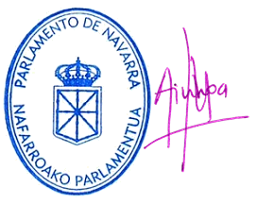
2.º Trasladar el presente Acuerdo a los y las portavoces de los diferentes Grupos Parlamentarios y publicar el mismo en el Boletín Oficial del Parlamento de Navarra.
Pamplona, 18 de septiembre de 2023
El Presidente: Unai Hualde Iglesias

